遥控器(PR001-A)简介
一、遥控器示意图:
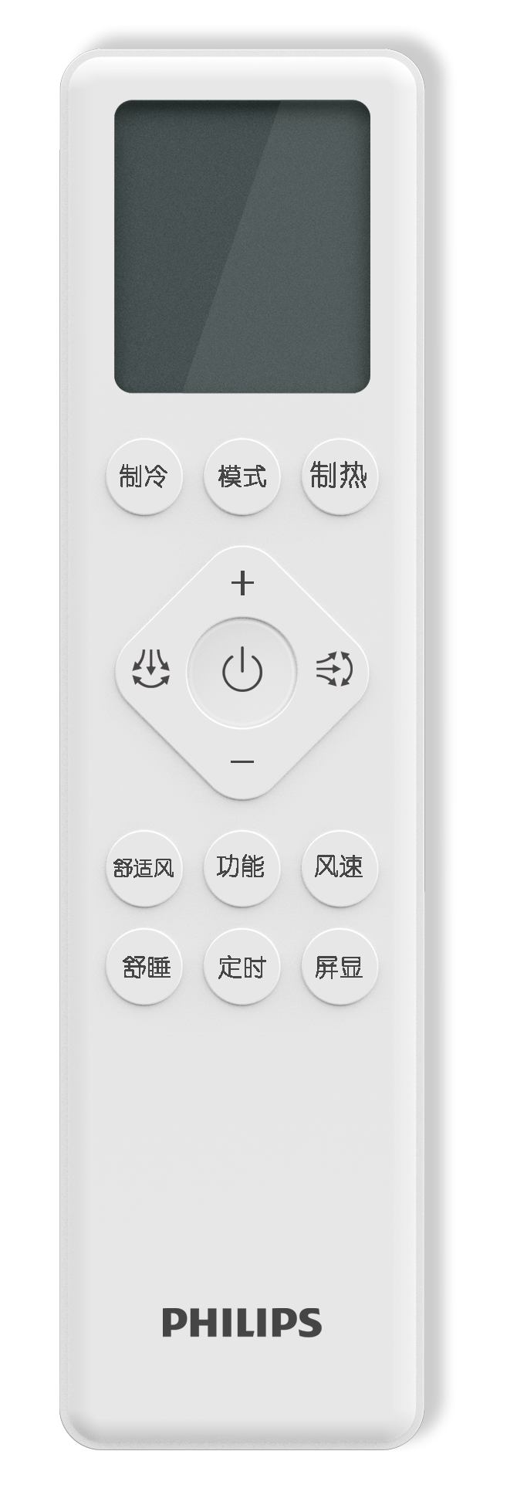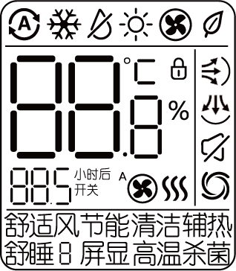
适用列表
编码 | 型号 | 备注
 | PR001-A
通用：
1、遥控器默认发wifi开码。
二、遥控器按键说明
1、初上电（全显）
遥控器正确装入电池后，背光灯点亮7s后熄灭，观察，屏幕显示全部字符约1s，清屏后，直接进入制冷模式界面，默认为冷暖型。按下任意键后，遥控器背光源点亮，在停止按键约5S后背光源自动关闭。在点亮后与正常操作一样。

2、开/关键：
用于空调开启或关机。按下本键将开机信号发送给主机，显示遥控器关机前的状态。关机时，清除其他所有辅助功能信号；遥控器处于开机状态下，按下本键将关机信号发送给主机，遥控器显示关机前的模式字符。关机再开机，应进入上次关机前模式，风速、摆风、设定温度应记忆。

3、模式键：
模式转换如下：制冷→除湿→制热→送风→自动模式下依次循环；
上电后，默认为制冷模式；
自动模式下，不显示设定温度值，温度默认为25℃，风速自动风；（自动模式下无超强风速、静音风）（温度不可调，按温度调节键需要发码）（自动模式下，无舒适风，舒睡功能，但按键需要发码）
制热模式下,设定温度初始值为28℃，风速为自动风；
除湿模式下，设定温度初始值为25℃，风速低风，且风速不可调（按风速键需要发码）；
制冷模式下,设定温度初始值为26℃，风速自动风；
只有在制热模式下，才能开启电辅热功能，开启辅热功能后，辅热的开启条件由空调整机运行状态决定；
进入送风模式时，风速默认高风，无自动、静音、超强，不显示温度。（温度不可调，按温度调节键需要发码）（ 送风模式下，无舒适风，舒睡功能，但按键需要发码）
- 模式转换，节能、舒睡、舒适风功能解除；
- 模式转换，记忆风速、扫风设置；
- 制热模式转换到其它模式，辅热关，重新回到制热模式后，默认为辅热开

4、“ - ”减 键：
在除湿、制冷或制热模式下，每按一下，设定温度相对减 1°C，设定范围：31～16°C，持续按住“-”键不放，则设定温度快速递减；。

5、“ + ”增 键 :
在除湿、制冷或制热模式下，每按一下，设定温度相对增 1°C，设定范围：16～31°C，持续按住“ + ”键不放，则设定温度快速递增；

6、功能键:
按功能键可依次选择节能、清洁、辅热、高温杀菌、杀菌功能调节（节能仅在制冷模式下可以选择，辅热仅在制热模式下选择，清洁、高温杀菌仅在关机状态下选择）；当按下功能键时，可以选择的功能全部显示，通过上下调节键进行选择，选择到的功能会进行闪烁，再通过功能键确定，如果7s内未按功能键确认，功能设定取消；

6.1定时功能：
① 定时时间范围为0.5~24小时，定时刻度为0.5小时。
② 关机下按定时键进入定时开设定，此时的模式、风速、扫风状态默认为最后一次的状态，同时液晶3个8位置显示“0.5”，“小时后 开”同时闪烁显示，5s后无操作默认无定时，5s内通过“+”或“-”键可调整定时时间，按“+”或“-”键则5s重新计时。定时时间设定后按定时键确定定时时间。按“+”或“-”键调整定时时间时，连续0.5秒以上按住+或-键，设定时间快速变化。
③ 开机下按定时键可设定定时关。设定方法参照定时开设定。
④ 定时开设定时液晶按开机状态显示，同步液晶显示“X.X”，“小时后 开”，开关键、制冷键、制热键可以取消定时开设定。
⑤ 定时设定后，液晶上显示的定时时间每0.5小时递减；定时时间到还有1小时和0.5小时时分别自动发码校准一次，定时时间到不发码。定时设定后再按其他键发码时发送的定时时间以液晶显示的时间为准。
⑥ 定时初始设定小时数为0.5小时。
⑦ 制热模式关机，设定定时开，电辅热需要开启。

6.2舒睡功能：
制冷、制热、除湿模式下点按舒睡键，可选择舒睡开和舒睡关。
设置了舒睡功能后“舒睡”字样或图标显示。
在舒睡模式下，风量默认显示低风运行，舒睡模式下风速可调；
当按下模式 (MODE)键、开/关（ON/OFF）键、制热键、制冷键、ECO键任一键，退出舒睡功能。

6.3屏显功能：
在开机或关机状态下，按下屏显键，可选择灯光开和灯光关。
上电后，默认为灯光开，显示“屏显”字样。

6.4清洁功能：
在关机状态下，按下功能键，液晶屏会出现“清洁、高温杀菌”图标，再按上下调节键进行选择清洁功能，此时液晶屏“清洁”图标闪烁，按下“功能键”开启清洁功能，液晶屏显示关机前的模式跟清洁图标；在10秒内没按有效按键，则退出清洁信息设定状态。（发自清洁功能码）
清洁功能开启后，按下开关、制冷、制热、定时键、开启定时或按下功能键，选择清洁功能，按下功能键，功能解除。
清洁功能状态下开启高温杀菌，清洁功能解除。

6.5高温杀菌功能：
在关机状态下，按下功能键，液晶屏会出现“清洁、高温杀菌”图标，再按上下调节键进行选择高温杀菌功能，此时液晶屏“高温杀菌”图标闪烁，按下“功能键”开启高温杀菌功能，液晶屏显示关机前的模式跟高温杀菌图标；在10秒内没按有效按键，则退出高温杀菌信息设定状态。（发自高温杀菌功能码）
高温杀菌功能开启后，按下开关、制冷、制热、开启定时或按下功能键，选择高温杀菌功能，按下功能键，功能解除。
高温杀菌状态下开启杀菌功能或清洁功能，高温杀菌功能解除。

6.6 杀菌功能
在开机状态下，在任何模式下，按下功能键，液晶屏会出现“节能、杀菌”图标，再按上下调节键进行选择杀菌功能，此时液晶屏“杀菌”图标闪烁，按下“功能键”开启杀菌功能。再按一次退出杀菌运行模式。
在关机状态下，按下功能键，选择杀菌模式；再按一次退出杀菌运行模式。
（发健康功能码）
杀菌状态下开启高温杀菌功能，杀菌功能解除。

7、风速键:
在制冷、制热模式下，可进行静音→低速→中速→高速→强力→自动调整→静音（发低风+静音）循环调节。液晶屏显示相应字符；
自动模式时，无强力风、静音风，可进行低速→中速→高速→自动调整，液晶屏显示相应字符。
送风模式时，无自动风、强力风、静音风，可作低速→中速→高速调整，液晶屏显示相应字符。
除湿模式时，固定显示为低风，不可调。液晶屏显示相应字符。
睡眠功能下：液晶屏风量默认显示低风。风速不可调。
液晶屏显示字符示意：
静音风档： 
低风档： 
中风档： 
高风档： 
强力风档： 
自动调整风档：

8、摆风键（上下风向键）
每按一下该键，切换一次风向电机的摆动和停止状态；各模式下，每按下该键，液晶屏上显示相应字符，遥控器发出相应的码值。

9、风向键（左右风向键）
每按一下该键，切换一次风向电机的摆动和停止状态；各模式下，每按下该键，液晶屏上显示相应字符，遥控器发出相应的码值。

10、节能功能（ECO）
在制冷模式下，按下功能键，液晶屏会出现“节能、杀菌”图标，再按上下调节键进行选择节能功能，此时液晶屏“节能”图标闪烁，按下“功能键”启动节能功能。

在节能模式下，睡眠键有效，退出经济功能，按当前睡眠模式功能运行。
在节能模式下，风速默认为自动风，风速不可调，按风速键此时发码自动风。
在节能模式下，按模式键、开关、制冷、制热键或者功能键选择节能模式退出节能模式。
制冷节能模式开启后，温度设置区域显示27℃，且无法对设置温度进行增减操作。
制热模式下无节能功能。

12、锁键：
同时按住“▲”“▼”组合按键，检测到同时按下后，童锁功能开启，液晶屏显示对应图标；在功能开启时，再同时按下上下组合键后，功能解除，锁定后遥控器其他按键无效，需解锁后，方有效，锁定功能只对遥控器和柜机控制面板有效，不影响应急按键的使用。

13、舒适风功能：
开机情况下，在制冷、除湿以及制热模式下，点按舒适风键，可选择舒适风开和舒适风关。
在制冷以及除湿模式下，开启舒适风，上下扫风关闭（上下扫风功能 发 0010 1位置）；左右扫风维持，左右扫风可调；风速调整为低风速，风速可调；设定温度维持，设定温度可调；
在制热模式下，开启舒适风，上下扫风关闭（上下扫风功能 发 0110 5位置）；左右扫风维持，左右扫风可调；风速调整为中风速，风速可调；设定温度维持，设定温度可调；辅热等其他维持，并且可调；

舒适风功能开启情况下，按“开关键”，或“摆风键（上下风向键）”，左右扫风不可退出舒适风，或按“模式”键均退出舒适风功能。
（发防直吹功能码）
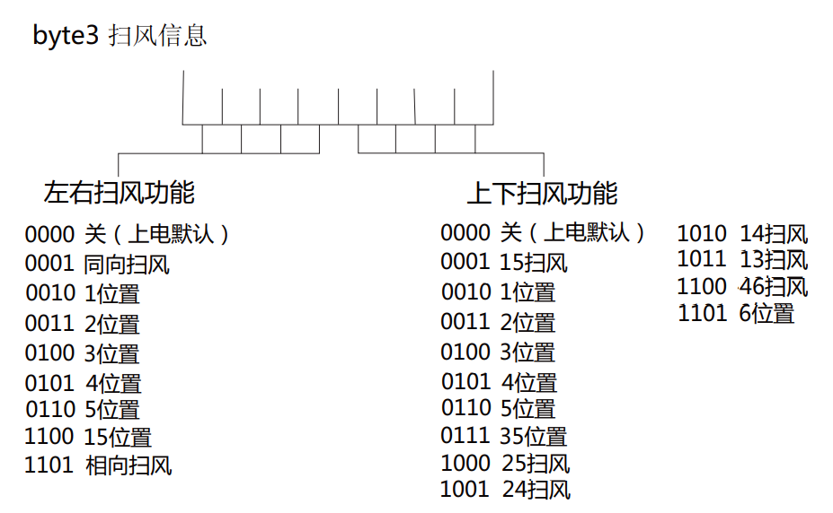

14、制冷键
按此键可以直接切换一键制冷功能，该功能下的遥控器设定情况如下：
设定制冷模式，设定温度为26℃，设定风档为超强风档，灯光状态维持不变，其余功能取消。

15、制热键
按此键可以直接切换一键制热功能，该功能下的遥控器设定情况如下：
设定制热模式，设定温度为28℃，设定风档为自动风档，辅热开启，灯光状态维持不变，其余功能取消。

